La précarité énergétique, l’affaire de tous !

La précarité énergétique est un sujet de préoccupation nationale depuis maintenant plus de 10 ans. Avec la crise sanitaire et énergétique des dernières années, de plus en plus de personnes sont touchées par ce fléau. Mais alors qu’est-ce que la précarité énergétique ? Comment lutter contre ? Focus sur ce phénomène qui atteint de plus en plus de monde.

Qu’est-ce que la précarité énergétique ?

La précarité énergétique se définit comme la difficulté, voire l’incapacité à pouvoir chauffer correctement son logement et ceci à un coût acceptable.
La loi du 10 juillet 2010, dite loi Grenelle 2, énonce, quant à elle, une définition légale de la précarité énergétique : « Est en situation de précarité énergétique […] une personne qui éprouve dans son logement des difficultés particulières à disposer de la fourniture d’énergie nécessaire à la satisfaction de ses besoins élémentaires en raison de l’inadaptation de ses ressources ou de ses conditions d’habitat ».

En France, l’Observatoire National de la Précarité Energétique réalise un tableau de bord, le dernier date de novembre 2023. Il s’appuie sur certains nombres d’indicateurs pour suivre la précarité énergétique. Ce qui est peu connu, c’est que l’on peut subir la précarité énergétique autant en hiver avec le froid, qu’en été avec la chaleur.

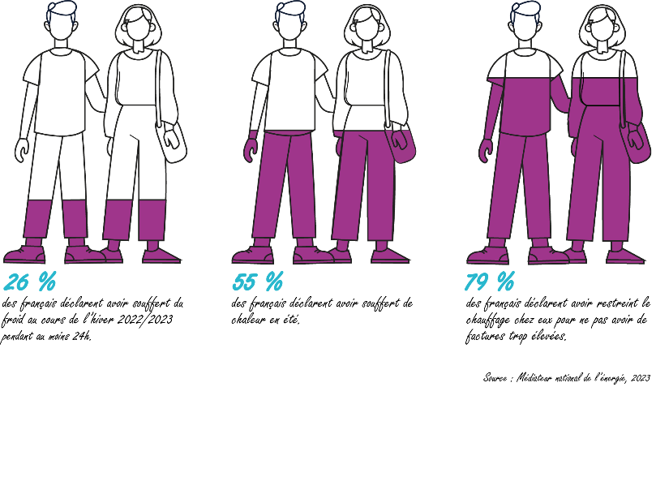

Des aides pour lutter contre les passoires énergétiques.
De nombreuses aides existent pour aider à rénover, changer son mode de chauffage, pour aider à payer les factures. Ses aides peuvent se trouver au niveau local, intercommunal ou même national. Mais il n’est pas toujours facile de s’y retrouver et de les connaître.
C’est pourquoi le site de l’Ademe (l’Agence de la transition écologique), répertorie l’ensemble des aides disponibles afin de vous aider à vous y retrouver.
Découvrez le site de l’Ademe : https://agirpourlatransition.ademe.fr/particuliers/finances/aides-a-renovation

